19 апреля 2019 года на базе МБОУ СОШ № 2 п. Добринка прошёл районный семинар - практикум по теме «Современный урок математики: подготовка и проведение в условиях ФГОС».
В работе семинара - практикума приняли участие 12 учителей математики из 11-ти общеобразовательных учреждений Добринского муниципального района.
Участники семинара посетили открытые уроки по геометрии в 7А по теме «Организация работы с одаренными детьми на уроках математики» (учитель Сергеева З.И.) и по алгебре в 8Б классе по теме «Реализация индивидуальной образовательной траектории на уроке математике» (учитель Фатеева Л.А.).
Учитель Сергеева Зинаида Ивановна продемонстрировала виртуозную организацию работы с обучающимися, имеющими повышенный уровень мотивации, Все формы работы, включающие учеников в учебно-исследовательскую деятельность, формировали у них устойчивый интерес к математике, развивали математические способности, вооружали конкретными математическими знаниями, необходимыми для применения в практической деятельности. Ученики показали интерес к творческой и исследовательской деятельности, умение мыслить творчески, решать сложные нестандартные и проблемно-поисковые задачи.
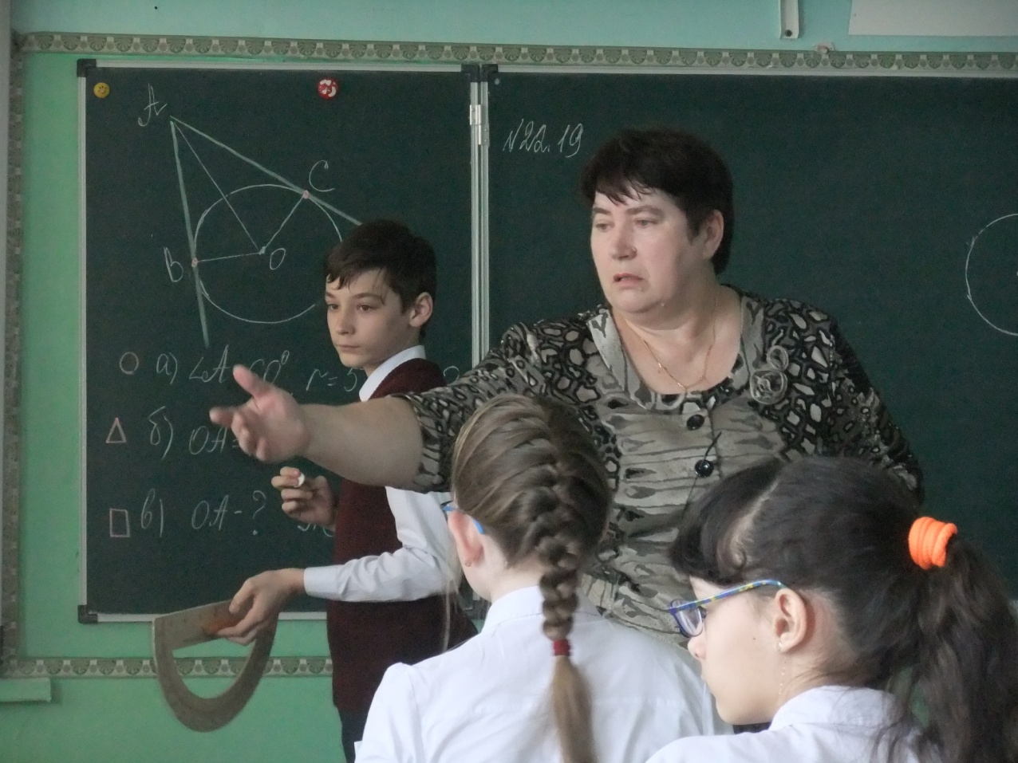
Урок геометрии в 7 А классе ведёт учитель Сергеева З.И.
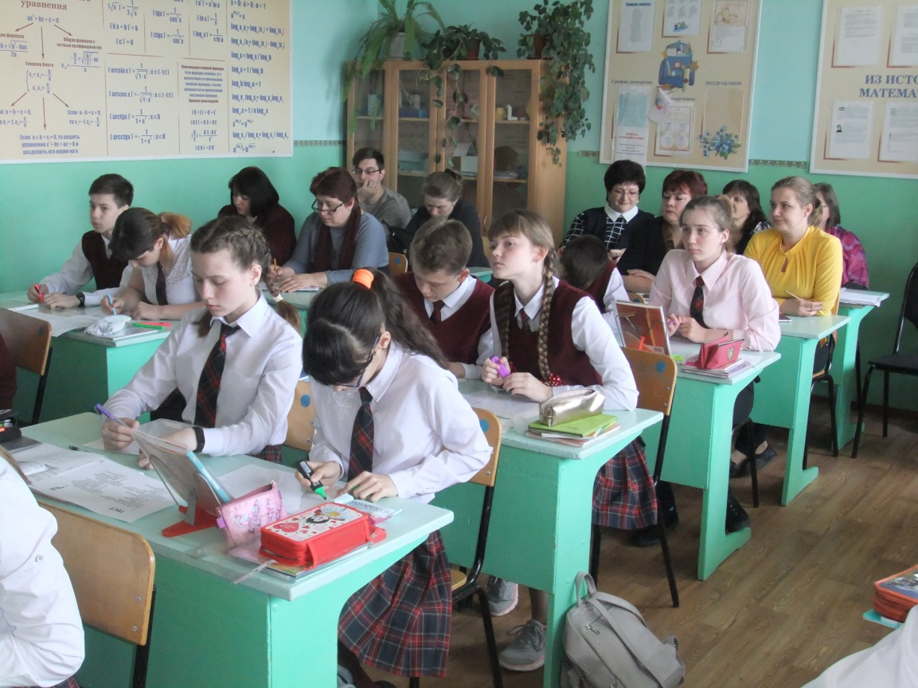
Результаты выполненной практической работы обучающиеся сверяют с образцом.
На уроке алгебры Фатеевой Людмилы Алексеевны в 8Б классе присутствующие увидели выстраивание индивидуальной образовательной траектории, учёт индивидуальных особенностей математического мышления каждого ученика. Основой урока служит индивидуально-ориентированный план, который позволяет каждому обучающемуся выбрать задания в соответствии со своими способностями и желанием.
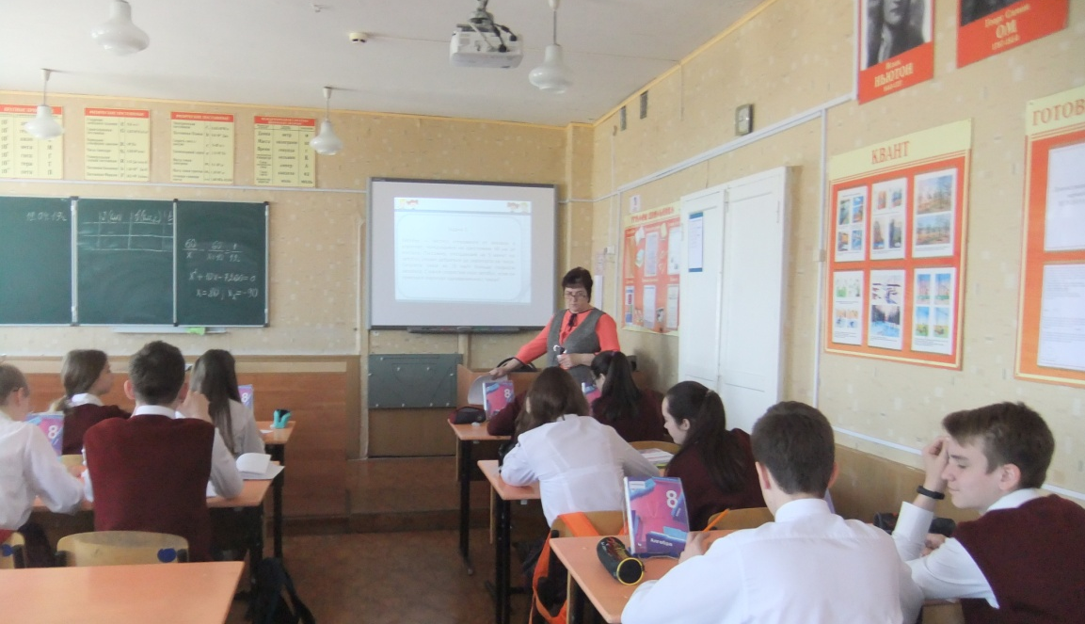
Урок алгебры в 8Б классе ведёт Фатеева Л.А.
При дифференциации заданий учитель использовал три уровня:
- Базовый уровень, выполнение заданий которого должны обеспечить усвоение обязательного материала (на отметку «3»).
- Достаточный уровень, задания которого направлены на развитие у школьников умений обобщать, распознавать, применять, осуществлять (на отметку «4»), но не выходят за рамки Стандарта. Но ученики этой группы по желанию получали задания повышенного уровня сложности.
- Творческий (продвинутый) уровень. Его задания направлены на развитие у школьников самостоятельности и критичности мышления, исследовательских умений, творческого подхода к изучению учебного материала (отметка «5»). Задания для этой группы включали обязательное усвоение материала на высоком уровне сложности, требующем умения применять знания в незнакомой ситуации.
В ходе урока дети практически самостоятельно (с эпизодической минимальной помощью учителя) планировали способы достижения намеченной цели, осуществляли необходимую коррекцию учебной деятельности на основе собственных затруднений, контроль и оценку полученных результатов (само – и взаимоконтроль).
Урок Фатеевой Л.А. продемонстрировал учёт трёх ключевых особенностей ФГОС ООО: системно-деятельностный подход, ориентация на планируемые результаты, развитие универсальных учебных действий.
Учитель показала также, как работа по индивидуальному учебному плану позволяет ей организовать углубленное или коррекционное изучение математики.
Учитель Годовикова Наталья Владимировна провела интегрированное внеклассное мероприятие, посвящённое методической теме «Формирование инженерно-технического мышления через организацию внеурочной деятельности». Она показала, как с помощью ситуационных задач ученики осваивают интеллектуальные операции. Все ситуационные задачи носили ярко выраженный практико-ориентированный характер, но для их решения было необходимо конкретное предметное знание, либо знания из разных предметных областей (например, составить смету расходов на материалы для ремонта подъезда многоквартирного дома (для одной группы) или составить карту местности для спортивного ориентирования в определённом масштабе (для другой группы, здесь прослеживалась ярко выраженная межпредметная связь с географией). Учитель также показала, что тема «Масштаб» имеет практическую направленность: она нужна людям многих профессий: модельерам, инженерам, картографам, геологам, инструкторам по туризму, скульпторам. А каждому человеку нужна для составления плана квартиры или комнаты для перестановки мебели; садового участка для планирования построек, сада, клумб и т.д.
Всё мероприятие проходило в игровой форме, было интересным для учащихся и направлено на развитие инженерного мышления. Дети учились ставить новые вопросы, приводить доказательные аргументы, анализировать, принимать решения.
Анализ коллегами открытых уроков и внеклассного мероприятия показал, что присутствующие высоко оценили работу Сергеевой З.И., Фатеевой Л.А., Годовиковой Н.В.
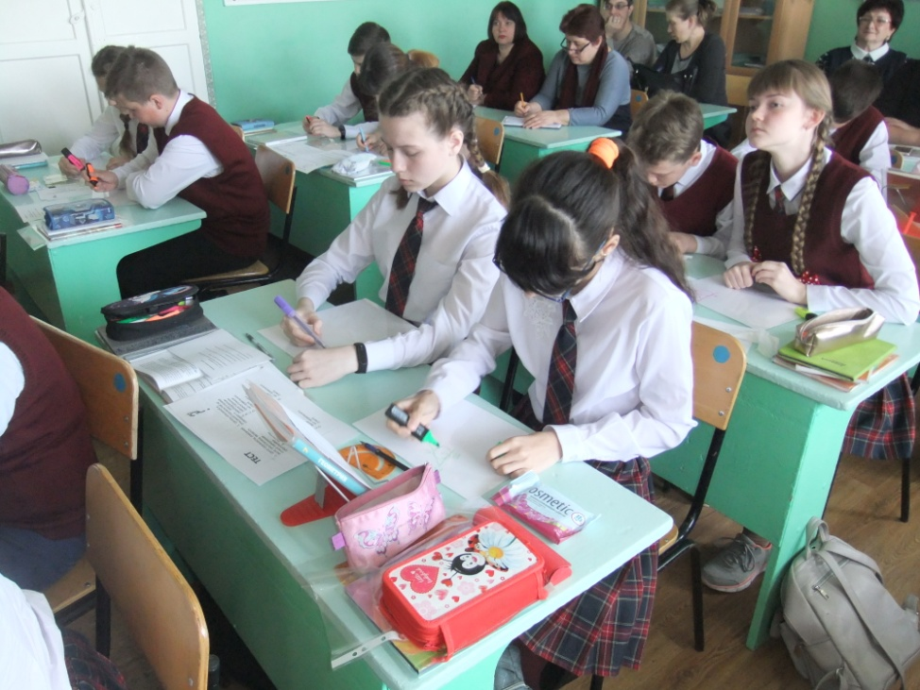
Практикум по теме «Методика организации повторения при подготовке к ОГЭ и ЕГЭ» провела учитель МБОУ «Лицей № 1» п. Добринка Мищик Т.Н. Она познакомила учителей математики школ района с методическими материалами для председателей и членов региональных предметных комиссий по проверке выполнения заданий с развернутым ответом экзаменационных работ ОГЭ 2019 года: дала краткое описание структуры контрольных измерительных материалов 2019 года по математике, характеристику общих подходов к применению предложенных критериев оценки решений математических заданий с развёрнутым ответом, привела примеры оценивания решений и выставления оценки.
Татьяна Николаевна провела групповую, а затем самостоятельную работу учителей в качестве экспертов. Они должны были оценить в соответствии с критериями оценивания выполнения заданий с развёрнутым ответом.
Кроме того, в ходе практикума была рассмотрена перспективная модель измерительных материалов для государственной итоговой аттестации по программам основного общего образования.
В завершение семинара состоялся «Круглый стол», на котором присутствующие обменялись опытом работы по темам «Индивидуальная образовательная траектория изучения математики» и «Технологии обучения детей с нарушениями опорно-двигательного аппарата».
Учителя Распопова А.А. (МБОУ СОШ № 2 п. Добринка), Матыцина Г.И. (МБОУ «Лицей № 1» п. Добринка) рассказали, как организовано обучение детей с нарушениями опорно-двигательного аппарата в их образовательных организациях. Дети с тяжелыми нарушениями обучаются на дому. Дети, имеющие среднюю степень выраженности двигательных нарушений и дети, имеющие легкие двигательные нарушения, занимаются в школе. Как правило, дети с нарушениями опорно-двигательного аппарата имеют недостатки интеллектуального развития: задержку психического развития, умственную отсталость разной степени. У них наблюдается нарушение внимания, восприятия, памяти, мышления, повышенная отвлекаемость, недостаточная концентрированность, пониженная или неравномерная умственная работоспособность. У таких детей состояние меняется иногда в течение одного урока несколько раз. Короткий период познавательной активности сменяется резким утомлением. Всё это затрудняет усвоение программного материала, овладение трудовыми умениями и навыками.
Несформированность пространственных представлений отражается усвоении математики. При изучении состава числа дети не могут расположить или представить его в виде отдельных групп предметов. Однако особую трудность для них представляет процесс овладения материалом по геометрии и тригонометрии, активизирующий умения представить отдельные геометрические фигуры и выполнить их чертежи и т.д.
Поэтому соотношение методов на каждом этапе обучения и воспитания детей с нарушениями опорно-двигательного аппарата определяется уровнем двигательного, познавательного, и речевого развития детей и задачами, стоящими перед учителем.
В рамках инклюзивного обучения в работе с детьми с нарушениями опорно-двигательного аппарат применяются наглядные, практические и словесные, двигательно-кинестетические методы. Наглядные методы включают: наблюдение, иллюстрация, демонстрация. Наглядные методы могут применяться как при изучении нового материала, так и при его закреплении.
Основными требованиями к обучению таких детей являются:
- тщательный отбор материала (натуральные предметы, макеты, модели или изображения) и определение места и характера демонстрации (в статичном состоянии или в движении);
- оптимальное количество демонстраций с учетом возможностей и потребностей детей с нарушениями опорно-двигательного аппарата;
- обеспечение качественной стороны иллюстраций и демонстраций, их надежности, техники безопасности при выполнении (соблюдение техники безопасности очень важно т.к. трудности передвижения, нарушения координации, ограничения движений в руках могут провоцировать несчастные случаи;
- доведение до сознания учащихся цели и содержания демонстрации;
- обеспечение ясности и точности восприятия;
- коллективное подведение итогов и самостоятельность выводов (при изложении нового материала).
К объяснению учителя предъявляются следующие требования:
- последовательность изложения в соответствии с целью и планом;
- выделение, подчеркивание и при необходимости повторение главной мысли, идеи;
- достоверность, убедительность освещаемого факта;
- простота и доступность языка изложения;
- эмоциональность изложения, обеспечивающая, в том числе и ненавязчивое, но явно демонстрируемое выражение личного отношения учителя к излагаемому материалу;
- краткость рассказа.
Обучающиеся с нарушениями опорно-двигательного аппарата не могут усвоить большой по объему материал, особенно, если в нем содержатся трудные для понимания понятия, явления.
При опросе детей с НОДА необходимо учитывать следующие требования:
- краткость и логическая четкость формулировки вопроса;
- ясность, понятность вопроса учащимся;
- гибкость содержания и особенно формы, варьирование формулировок при общей единой направленности к цели;
- последовательное нарастание трудности вопросов;
- не следует задавать «двойных», «тройных» вопросов и вопросов, на которые можно дать несколько правильных ответов (типа:«Где, кто и когда...?» или «Где находится...?»);
- избегать альтернативных вопросов (на которые можно выбрать ответ из двух - «да», «нет») и вопросов, содержащих готовые ответы в самих формулировках;
- вопросы должны преимущественно ориентировать учащихся на ответы в форме полных предложений, рассуждений, определенных доводов, сравнений, на вычленение существенных признаков, формулирование выводов.
Вывод: Разнообразие отклонений в развитии, характерных для детей с НОДА, требует дифференцированного и индивидуального подхода, позволяющего учитывать психофизические особенности каждого ребенка. Особенности развития мышления большинства учащихся делают необходимым применение разнообразного наглядного материала, чертежей, схем, рисунков. Недостаточно сформированные пространственные представления предполагает введение дополнительных упражнений при обучении к записи примеров в столбик: размещение одних предметов под другими, рисование фигур в клетках и т. д. Важное место в обучении должно занимать формирование геометрических представлений. В ходе выполнения практических упражнений дети учатся распознавать геометрические фигуры в окружающих предметах, на рисунках, моделях; овладевать графическими умениями, приобретают практические умения в решении задач вычислительного и измерительного характера.

